Лабораторна робота №11
Користувачі та групи у Windows
Мета роботи: навчитися створювати облікові записи користувачів та групи у Windows, а також керувати ними.
Інструменти: У ході виконання лабораторної роботи було використано операційну систему Linux Mint, яка є форком Ubuntu і є повністю сумісною з ним. Єдиною помітною відмінністю є її зовнішній вигляд. Також було використано Windows 10 LTSC.
Завдання №11.1
1. За допомогою оснащення Local Users and Groups / Локальні користувачі та групи перегляньте список наявних облікових записів користувачів (підрозділ Users / Користувачі / Пользователи). Дайте відповідь на наступне запитання
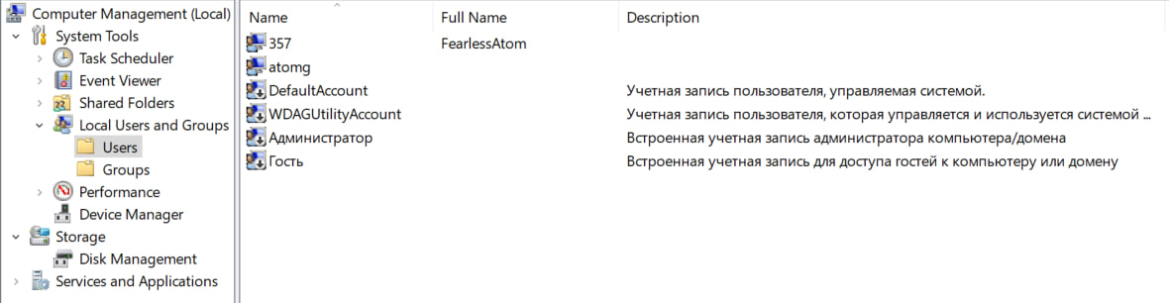
Рис. 1 Computer Management/Local Users and Groups/Users
- Відшукайте у переліку вбудовані облікові записи. Перелічіть ці облікові
записи (ні ви, ні інші користувачі з правами адміністратора у цій системі їх нестворювали) – DefaultAccount, WDAUtilityAccount, Administrator, Guest.
- Ці облікові записи активні чи відключені? Як можна це визначити? – Вони
відключені (у списку вони позначені маленькою чорною стрілкою).
2. Знайдіть у переліку користувача, під яким увійшли до системи
(наприклад, користувача Student). Дослідіть властивості цього облікового
запису:
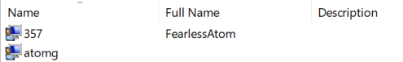
Рис. 2 Поточний користувач
- Який логін / повне ім’я цього користувача? - FearlessAtom
- Чи встановлено якісь додаткові опції щодо входу і паролю (вкладка General
/ Загальне)? Якщо так, то які? – Password never expires;
- До яких груп належить користувач? – docker-users, Administrators, Пользо
вители журналов производительности.
- Чи прописано у властивостях облікового запису шлях до домашнього
каталогу (домашньої папки) користувача? Якщо так, то який це шлях? Якщо ні, то що, на вашу думку, це означає? – Шлях не прописано, отже, для облікового запису не задано домашню папку, і система, ймовірно, використовує стандартне розташування за замовчуванням.
Завдання №11.2
1. Створіть облікові записи з наступними параметрами.
- Логін: ВашеПрізвище
- Повне ім’я: Прізвище Ім’я
- Заборонити зміну паролю*.
- Строк дії паролю необмежений*.
- Інших прапорців на вкладці General / Загальне стояти не повинно.
- Решта параметрів - без змін.
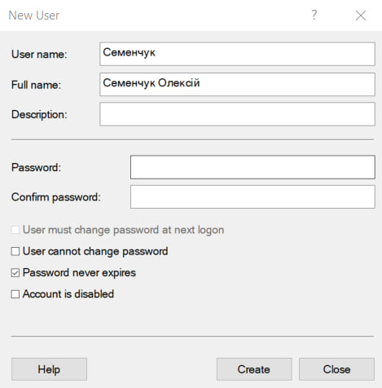
Рис. 3 Створення користувача Семенчук
- Логін: VariantВашВаріант
- Повне ім’я: НомерГрупиПідгрупи Варіант
- Вимагати зміну паролю під час наступного входу*.
- Інших прапорців на вкладці General / Загальне стояти не повинно.
- Решта параметрів - без змін.
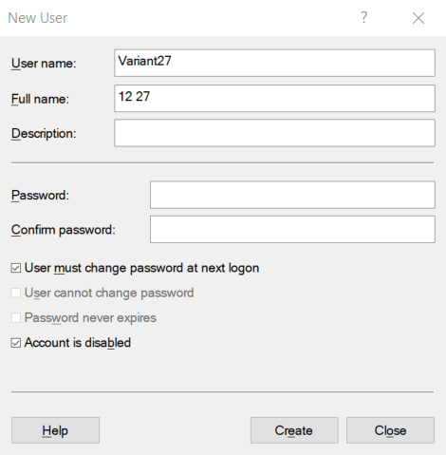
Рис. 4 Створення користувача Variant27
Завдання №11.3
1. Встановіть пароль користувачу ВашеПрізвище. Не губіть цей пароль: знадобиться вам у наступних завданнях.
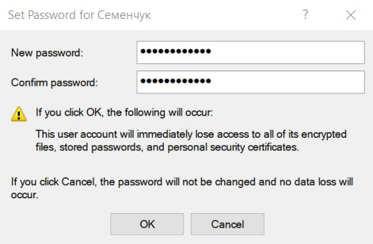
Рис 5. Зміна паролю для користувача Семенчук
2. Увійдіть під обліковим записом ВашеПрізвище, ввівши пароль,
встановлений у п. 1. Сеанс попереднього користувача (наприклад, користувача Student) завершувати не обов’язково.
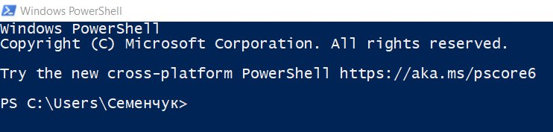
Рис 6. Користувач Семенчук
3. Перебуваючи під обліковим записом ВашеПрізвище, спробуйте змінити пароль користувачу ВашеПрізвище. Чи вдається це зробити? Чому?
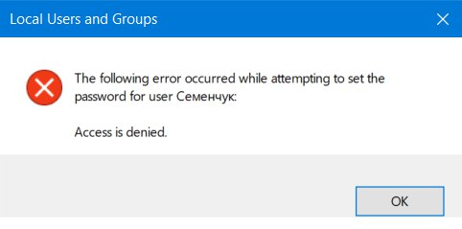
Рис. 7 Недостатньо прав
Користувач без адміністративних прав не може змінити пароль іншого користувача, оскільки не має необхідних дозволів для керування обліковими записами.
4. Вийдіть з-під облікового запису ВашеПрізвище та ввійдіть під
обліковим записом VariantВашВаріант. Що треба було зробити, аби ввійти під цим обліковим записом? Чому так?
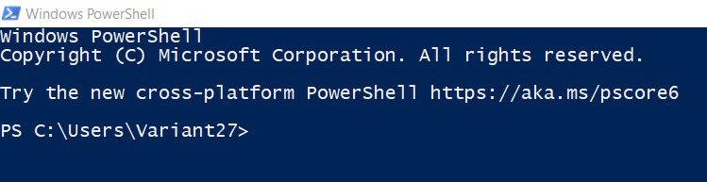
Рис 8. Користувач Variant27
Я був змушений встановити пароль для користувача, оскільки Windows вимагає його для захисту облікового запису та забезпечення безпечного доступу до системи.
5. Вийдіть з-під обліковки VariantВашВаріант та поверніться під обліковий запис основного користувача (наприклад, користувача Student)
Завдання №11.4
1. Перегляньте перелік груп у вашій системі. Дайте відповіді на наступні
запитання.
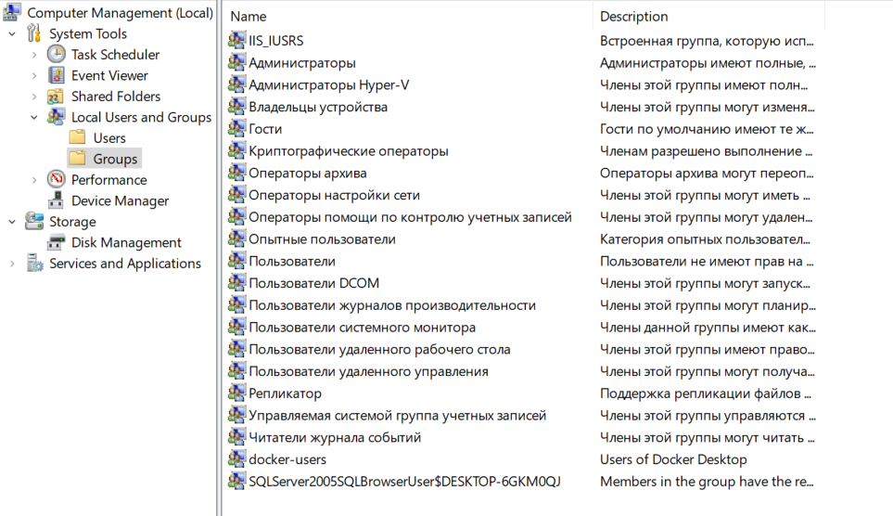
Рис. 9 Перелік груп
До якої групи (з наявних) ви б додали користувача, завдання якого полягає
у...
- здійснюванні резервного копіювання? - Операторы архива
- використанні вже встановлених програм для роботи чи навчання? – Пользо
ватели
- обслуговуванні принтерів? - Операторы печати
- читанні та аналізу журналу подій? - Читатели журнала событий

